Министерство образования и науки РД
ГКОУ РД «Кизлярская гимназия-интернат «Культура мира»

Беседа
На тему:

«День памяти героя антифашиста»

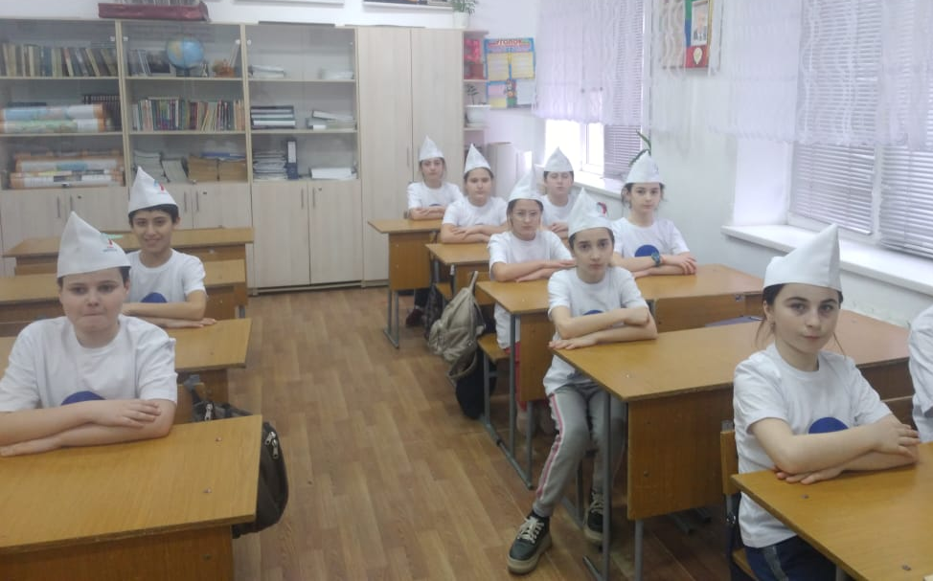

Воспитатель: Муртазалиева Б.М.

2021 г.
Цель: познакомить детей с юными героями-антифашистами, пионерами-героями Великой Отечественной войны; воспитывать чувства патриотизма, любовь к Родине, сострадание к людям.
Фашистская Германии во главе с Гитлером рвалась к мировому господству.
22 июня 1941 года немецкие захватчики вероломно напали на советское государство.
Грозный сорок первый….
Как он изменил судьбы!
Обагрил кровью и слезами детство.
Сделал короткими жизни многих мальчишек и девчонок.
Разрушил светлые мечты…
Погибали дети и на фронтах, и на оккупированных фашистами территориях, в концлагерях и в блокадном Ленинграде.
8 февраля – День юного героя – антифашиста. А 8 февраля 1964 года юные интернационалисты Москвы написали обращение к пионерам Советского Союза, к детям трудящихся всех стран: «Мы предлагаем день 8 февраля сделать традиционным днем памяти юных героев – наших сверстников. Пусть в этот день все дети во всех уголках земли, вспоминая о бессмертных подвигах юных борцов, еще теснее сомкнут свои ряды, еще крепче возьмутся за руки и новыми делами укрепят мир и дружбу на всем земном шаре!»
8 февраля – День памяти всех детей, которые боролись за мир не только в мирное время, но и в годы В.О.В.
Герои минувших, не меркнувших лет,
Мы их не забыли – девчонок, мальчишек,
Чья жизнь молодая за нас отдана.
Мы в сердце своём, как на знамени, пишем
Простые и гордые их имена.
Памяти юных, мальчиков и девочек всех стран, тех, кто боролся и умирал за свободу, равенство и счастье людей, посвящается день 8 февраля.
Набатным призывом прозвучали слова «Вставай, страна огромная!» в первые дни Великой Отечественной, когда гитлеровские полчища вероломно вторглись на нашу землю. Весь советский народ поднялся на священную борьбу против немецко—фашистских захватчиков. Вместе с отцами, старшими братьями и сестрами по зову сердца с оружием в руках шли в бой тысячи юных патриотов, которые боролись с фашизмом.
Много юных героев погибло за свободу нашей Родины.
Чтоб снова на земной планете
Не повторилось той войны
Нам нужно,
Чтобы наши дети.
Об этом помнили,
Как мы!
Я не напрасно беспокоюсь,
Чтоб не забылось та Война.
Ведь эта память – наша совесть.
Она, Как сила нам нужна….
Когда началась война, на защиту России поднялись тысячи мальчиков и девочек, наших ровесников. Они порой делали то, что не под силу было сильным мужчинам. Юные герои-антифашисты, это такие же дети как мы. Они боролись за то, чтобы был мир во всем Мире. Чтобы не гибли люди от бандитов, террористов, чтобы не было фашизма на Земле.
Военный гром катился над страной.
Вставали в строй мальчишки боевые
На левый фланг, в солдатский строй.
Великоваты были им шинели,
Во всём полку сапог не подобрать,
Но всё ровно в боях они умели
Не отступать и побеждать.
Жила в сердцах их взрослая отвага,
В двенадцать лет по – взрослому сильны,
Они дошли с победой до Рейхстага –
Сыны полков своей страны.
Герои:
Володя Дубинин
Лёня Голиков
Марат Казей
Зина Портнова
Лера Михеенко
Валя Зенкина
Вася Коробко
Володя Казначеев
Саша Бородулин
Володя Дубинин
Был одним из членов партизанского отряда. Сражался, как и другие ребята, вместе со взрослыми. Подносил боеприпасы, воду, питание, ходил в разведку. Однажды Володя вызвался помогать саперам при разминировании подходов к каменоломням. От взрыва мины погибли сапер и помогавший ему Володя Дубинин. Юный разведчик Володя Дубинин был посмертно награжден орденом красного знамени.
Леня Голиков
Рос он в деревне Лукино. Когда его родное село захватил враг, мальчик ушёл к партизанам.
Был в его жизни бой, который Лёня вёл один на один с фашистским генералом. Граната, брошенная мальчиком, подбила машину. Из неё выбрался гитлеровец с портфелем в руках и, отстреливаясь, бросился бежать. Леня – за ним. Почти километр преследовал он врага и наконец сразил его. В портфеле оказались очень важные документы, штаб партизан немедленно переправил их самолётом в Москву. Из Москвы пришёл приказ: наградить самой высшей наградой всех, кто захватил такие важные документы. Но они не знали, что захватил их один Лёня, которому было всего 14 лет. Так пионер Лёня Голиков стал Героем Советского Союза.

Марат Казей
…Война обрушилась на белорусскую землю. В деревню, где жил Марат Казей с мамой – Анной Александровной, ворвались фашисты. Осенью Марату уже не пришлось ходить в школу, в пятый класс. Школьное здание фашисты превратили в свою казарму. Марат ушёл к партизанам в Станьковский лес. Он стал разведчиком в штабе партизанской бригады. Проникал во вражеские гарнизоны и доставлял командованию ценные сведения. Используя эти данные, партизаны разработали дерзкую операцию и разгромили фашистский гарнизон в городе Дзержинске…
Участвовал в боях и неизменно проявлял отвагу, бесстрашие. Марат погиб в бою. Сражался до последнего патрона, а когда у него осталась лишь последняя граната, подпустил врагов поближе и взорвал их… и себя.
За участие в боевых операциях юный партизан награждён медалью “За боевые заслуги”, медалью “За отвагу”,орденом Отечественной войны 1 степени. 9 мая 1965 г. Указом Президиума Верховного Совета СССР Марату Казею посмертно присвоено звание Героя Советского Союза.
Зина Портнова

Война застала ленинградскую пионерку Зину Портнову в деревне Зуя, куда она приехала на каникулы. Девочка вступила в подпольную молодёжную организацию “Юные мстители”. Она участвовала в дерзких операциях против врага, диверсиях, распространяла листовки, вела разведку. Устроившись работать официанткой в столовой, где питались фашистские офицеры, Зина подобрала момент и отравила суп, в итоге через 2 дня хоронили более ста офицеров, обедавших в тот день в столовой. После этого случая подпольщики переправили Зину в лес к партизанам, где она стала разведчицей. Два года юные подпольщики вели тайную войну против фашистов.
Возвращаясь с задания, Зина напоролась на засаду. В тюрьме её били, пытали кто её товарищи, но она молчала. Девочку с косичками старались уговорить, предлагая еду, конфеты, отпустить домой в Ленинград к родителям. …Но она молчала. На одном из допросов Зине подвернулся момент, и она схватила пистолет. Выстрел – и офицер убит. Зина пыталась бежать к своим, в лес. Но у реки, когда кончились патроны, её схватили…
Девочку расстреляли январским утром .Зина Портнова удостоена награды: ей присвоено звание Героя Советского Союза.

Лара Михеенко
Лара Михеенко была партизанкой-разведчицей. Выведывала расположение вражеских батарей, считала машины, двигавшиеся по большаку в сторону фронта, запоминала, какие поезда, с каким грузом приходят на станцию Пустошка. Лару выдал предатель. Гестаповцы не делали скидок на возраст — после бесплодного допроса девочку расстреляли.
Это случилось 4 ноября 1943 года. Посмертно наградили орденом Отечественной войны I степени.

Валя Зенкина
Брестская крепость первой приняла на себя удар врага. Рвались бомбы, снаряды, рушились стены, гибли люди и в крепости, и в городе Бресте. С первых минут ушёл в бой Валин отец. Ушёл и не вернулся, погиб героем, как многие защитники Брестской крепости.
А Валю фашисты заставили под огнём пробираться в крепость, чтобы передать её защитникам требование сдаться в плен. Валя в крепость пробралась, рассказала о зверствах фашистов, объяснила, какие у них орудия, указала место их расположения и осталась помогать нашим бойцам. Она перевязывала раненых, собирала патроны и подносила их бойцам.
В крепости не хватало воды, её делили по глотку. Пить хотелось мучительно, но Валя снова и снова отказывалась от своего глотка: вода нужна раненым. Когда командование Брестской крепости приняло решение вывести детей и женщин из-под огня, переправить на другой берег реки Мухавец - иной возможности спасти их жизнь не было, - маленькая санитарка Валя Зенкина просила оставить её с бойцами. Но приказ есть приказ, и тогда она поклялась продолжить борьбу с врагом до полной победы.
И свою борьбу продолжила уже в партизанском отряде. Воевала смело, наравне со взрослыми. За отвагу и мужество орденом Красной Звезды наградила Родина свою юную дочь.

Вася Коробко

Черниговщина. Фронт подошел вплотную к селу Погорельцы. На окраине, прикрывая отход наших частей, оборону держала рота. Патроны бойцам подносил мальчик. Звали его Вася Коробко.
Ночь. К зданию школы, занятому фашистами, подкрадывается Вася. Он пробирается в пионерскую комнату, выносит пионерское знамя и надежно прячет его.
Окраина села. Под мостом - Вася. Он вытаскивает железные скобы, подпиливает сваи, а на рассвете из укрытия наблюдает, как рушится мост под тяжестью фашистского БТРа. Партизаны убедились, что Васе можно доверять, и поручили ему серьезное дело: стать разведчиком в логове врага. В штабе фашистов он топит печи, колет дрова, а сам присматривается, запоминает, передает партизанам сведения. Каратели, задумавшие истребить партизан, заставили мальчика вести их в лес. Но Вася вывел гитлеровцев к засаде полицаев. Гитлеровцы, в темноте приняв их за партизан, открыли бешеный огонь, перебили всех полицаев и сами понесли большие потери.
Вместе с партизанами Вася уничтожил девять эшелонов, сотни гитлеровцев. В одном из боев он был сражен вражеской пулей. Своего маленького героя, прожившего короткую, но такую яркую жизнь, Родина наградила орденами Ленина, Красного Знамени, Отечественной войны 1 степени, медалью "Партизану Отечественной войны" 1 степени.

Володя Казначеев

1941 год... Весной закончил пятый класс. Осенью вступил в партизанский отряд.
Когда вместе с сестрой Аней он пришел к партизанам в Клетнянские леса, что на Брянщине, в отряде говорили: "Ну и пополнение!.." Правда, узнав, что они из Соловьяновки, дети Елены Кондратьевны Казначеевой, той, что пекла хлеб для партизан, шутить перестали (Елена Кондратьевна была убита фашистами).
В отряде была "партизанская школа". Там обучались будущие минеры, подрывники. Володя на "отлично" усвоил эту науку и вместе со старшими товарищами пустил под откос восемь эшелонов. Приходилось ему, и прикрывать отход группы, гранатами останавливая преследователей...
Он был связным; ходил нередко в Клетню, доставляя ценнейшие сведения; дождавшись темноты, расклеивал листовки. От операции к операции становился опытнее, искуснее.
За голову партизана Казначеева фашисты назначили награду, даже не подозревая, что отважный их противник - совсем еще мальчик. Он сражался рядом со взрослыми до того самого дня, пока родной край не был освобожден от фашистской нечисти, и по праву разделил со взрослыми славу героя - освободителя родной земли. Володя Казначеев награжден орденом Ленина, медалью "Партизану Отечественной войны" 1 степени.
Саша Бородулин

Шла война. Над поселком, где жила Саша, надрывно гудели вражеские бомбардировщики. Родную землю топтал вражеский сапог. Не мог с этим мириться Саша Бородулин, пионер с горячим сердцем юного ленинца. Он решил бороться с фашистами. Раздобыл винтовку. Убив фашистского мотоциклиста, взял первый боевой трофей - настоящий немецкий автомат. День за днем вел он разведку. Не раз отправлялся на самые опасные задания. Немало уничтоженных машин и солдат было на его счету. За выполнение опасных заданий, за проявленное мужество, находчивость и смелость Саша Бородулин зимой 1941 года был награжден орденом Красного Знамени.
Каратели выследили партизан. Трое суток уходил от них отряд, дважды вырывался из окружения, но снова смыкалось вражеское кольцо. Тогда командир вызвал добровольцев - прикрыть отход отряда. Саша первым шагнул вперед. Пятеро приняли бой. Один за другим они погибали. Саша остался один. Еще можно было отойти - лес рядом, но отряду так дорога каждая минута, которая задержит врага, и Саша вел бой до конца. Он, позволив фашистам сомкнуть вокруг себя кольцо, выхватил гранату и взорвал их и себя. Саша Бородулин погиб, но память о нем жива. Память о героях вечна!
В рабочем поселки Шатки сооружен мемориал «Детям войны посвящается…»

Ученик:
Своей страны Земли российской преданные дети,
Бессмертными вы стали на планете.
Навстречу солнцу чистыми руками
Победы нашей вознесли вы знамя.
Помните! Через века, через года,
Помните!
О тех, кто уже не придёт
Никогда, —
Помните!
Почтим память юных героев, погибших за счастье и свободу Родины минутой молчания.
Мы упомянули немногих. А сколько их было, отдавших свою жизнь за счастье людей. Свято чтите память, старайтесь быть похожими на них.

